混凝土湿喷机机械臂的工艺及动力学分析
张文杰¹ 王小林²
（1.河南理工大学机械与动力工程学院，河南 焦作 454003；2.河南理工大学机械与动力工程学院，河南 焦作 454003）

摘 要：简述了岩石支护及混凝土湿喷机机械臂的基本概论及应用，对人工操作与机械臂湿喷工艺做出了比较以及各关节动力学分析，总结了混凝土湿喷机机械臂的发展历史、研制现状、发展前景、以及目前存在的主要问题。
关键词:机械臂；工艺；动力分析
Concrete wet spraying machine technology and the dynamic analysis of mechanical arm
Zhang Wen-jie¹ Wang Xiao-lin²
(1.Henan Polytechnic University, School of Machinery and Power Engineering Henan，Jiaozuo 454003，China；2. Henan Polytechnic University, School of Machinery and Power Engineering Henan，Jiaozuo 454003)
Abstract: the basic introduction and application of the rock and concrete wet sprayer arm, made a comparison of manual and mechanical arm wet spray process and dynamics analysis, summarizes the concrete spraying machine mechanical arm development history, development status, problems and development prospects, existing.
Keywords: manipulator; technology; dynamics analysis
1 前言
当今我国处于建设发展的新时代，随着国家高铁的快速发展和市政工程的建设需要，使用人工喷射混凝土，受到环境条件和工人个人因素影响，在人工作业过程中存在很多问题，人工喷射技术已经日益不能满足经济效益要求。一种可以提高效率又可以节省体力的机械--混凝土湿喷机随着科技发展产生了。施工中的混凝土喷射作业，是用"光面爆破法"挖出隧道后，混凝土湿喷机利用空气压缩机，把搅混的混凝土在出口与速凝剂混合好喷到隧道顶部和侧面岩石上，等待混凝土迅速凝固就起到了对隧道支护的作用。所以混凝土湿喷机机械臂在作业过程中的作用就是用于支护初期隧道。
2 人工操作与机械臂的对比
目前，岩石支护主要是人工和机械化两种办法。人工法是施工工人在搭好的架子上，手拿喷枪对围岩来喷射混凝土。机械法是工程发展的必经之路，机械化的施工广泛使用的是液控自动化较高程度的机械臂，配合需要的辅助工艺支护。机械法施工极大的减短了施工时间，减少了工人的工作强度，也保障了工人的健康^{[1]}。人工与机械臂工作比较见下表。
表1 人工与机械臂工作比较表
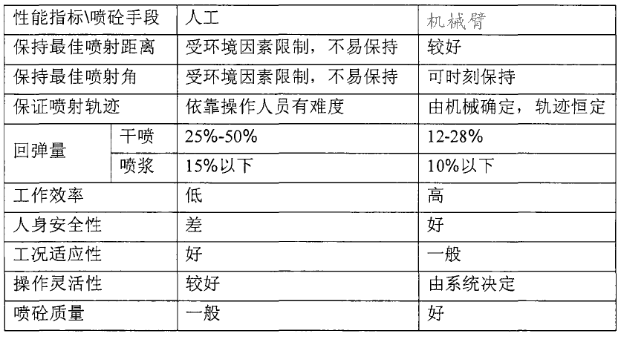
3 混凝土湿喷机的施工工艺
国内，混凝土湿喷机得到广泛应用。比如三峡工程和二滩水电站等等，都是采用湿喷机作业^{[2]}。主要优点是：生产率高、粉尘小、回弹率低、喷射质量好、工作环境得到改善。湿喷机的优点非常突出，现在的施工很多都使用湿喷机。湿喷机工作流程图如下图所示：
图1 施工工艺流程图
施工配合比
速凝剂
施工准备
拌料
混凝土灌车运料
入料，初喷混凝土4cm
施作钢架、锚杆、挂网
清除初喷面粉尘
复喷至设计厚度
湿喷机工作面由3人控制，1人使用控制器，1人负责料斗混凝土进料，1人负责速凝剂的添加。喷射由底角或侧边墙从下而上进行工作，按照初始设计喷射达到40cm厚度，再重复喷射到目标厚度，结束后对施工矿洞清理。
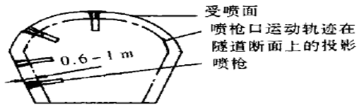
图2 喷浆工艺示意图
Fig.2 Chart of spraying technology

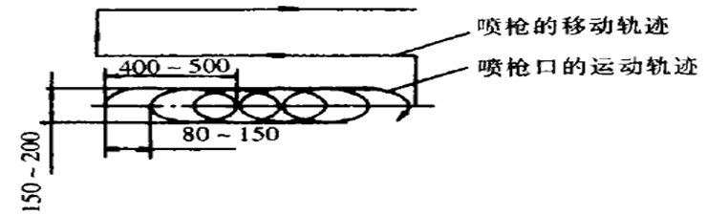
图3 喷射料束运动轨迹
Fig.3 Moving locus of spraying material beam

4 湿喷机的国内外发展情况
混凝土喷射机是从喷水泥砂浆^{[3]}发展由来的。1914年美国第一次在施工中采用并运用了混凝土喷射机。瑞士1942年Aliva公司推广了喷射最大颗粒直径达到25mm的混凝土喷射机。德国1947年BSM公司开发了新型的双罐式混凝土喷射机，后来，瑞典、美国、法国、英国、加拿大、等国都在工程中陆续都使用了混凝土湿喷机机械臂。在国外，瑞士阿利瓦（ALIVA）公司于1992年研制出干式转子式的混凝土喷射机。1947年，联邦德国BSM公司研制成双罐式干式的混凝土喷射机^{[4]}。以后，英国，前苏联，日本等相继研制出各种干式的混凝土喷射机。
从60年代起，在西方发达国家中，湿喷技术开始逐渐推行，各种湿式混凝土喷射机也陆续开发出来，所谓湿喷^{[5]}，其基本原理是将加水搅拌好的成品混凝土加入湿式喷射机，输送至喷嘴处，经填加速凝剂后形成料束喷至施工面。在国内，随着人们环保意识的增强以及对喷射混凝土质量要求的提高，已有越来越多的湿式混凝土喷射机投入使用。在一些国际招标的大型水利工程中，如二滩水电站，黄河小浪底工程，三峡工程等，均是采用湿式混凝土喷射机作业^{[6]}。国内目前使用的各种湿式混凝土喷射机多是从国外引进的设备。近几年来，国内一些单位也开始开发研制出几种湿式混凝土喷射机，但生产规模尚有待于扩大。
目前，国内单位也有几家研制成功混凝土湿喷机机械臂，如三一重工HPS30型混凝土湿喷机、中联重科CIFA混凝土湿喷机机械臂、新筑股份XZPS20系列混泥土湿喷机^{[7]}，在工程上使用设备性能达到国际技术水平，都可以完成量产，满足一些国内项目工程要求。
5 湿喷机基本动作原理
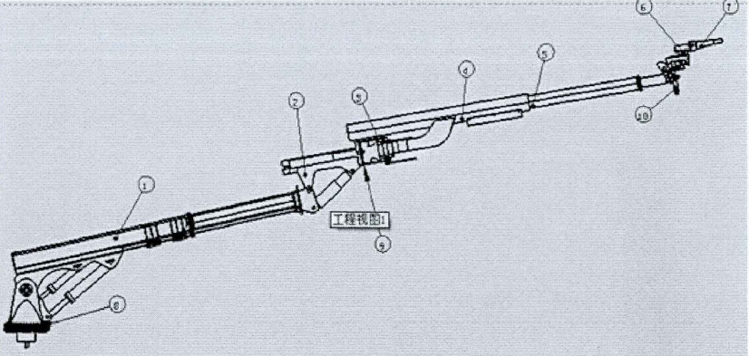
图4 混凝土湿喷机机械臂结构
1.大臂 2.俯升机构 3.连杆 4.小臂主臂 5小臂次臂 6.接喷嘴处 7.喷头 8.回转装置 9.三角连接杆 10.回转马达
混凝土湿喷机机械臂应具有八自由度：大臂俯仰、大臂伸缩、小臂俯仰、腰部转动、水平臂摆动、水平臂伸缩、枪杆姿态调整、手腕转动等等。机械臂在整个施工过程中喷枪应与整个受喷面保持垂直的最佳距离。
混凝土湿喷机机械臂的工作原理：当围岩和边坡等需要进行早期支护的过程，混凝土湿喷机机械臂小臂折叠，喷头顺着小臂喷头内侧喷射，整体机械臂处于工作运输状态，开到目标位置停止，伸出支腿架，准备打开工作装置。最佳喷射点到达后，伸出支腿使机器稳定停靠，回转装置把整体工作部分打开到开始谨慎初步驾驶状态。大臂上下俯仰机构使用油缸驱动完成定位，大臂伸缩距离是由伸缩油缸决定受喷面距离，用来辅助小臂的最佳喷射的定位。大臂完成工作后，小臂开始工作。小臂张开，小臂的俯仰由小臂托架来实现，喷嘴距离由小臂油缸和受喷面距离决定。喷头制动定位实现最好的喷射位置距离，可以用超声定位方式找准最好的喷射位置。除了地下洞、高层等作业场所由于不同用途而挖不同形状的洞，其余隧道、矿巷、水利水电、高铁的涵洞等等，基本挖后都为半圆拱、圆拱、三角拱等。喷浆工艺的基本两条原则，一是保证施工面和喷枪垂直，二是喷枪口和施工面之间距离保持在1米左右，就是所谓的 “最佳工艺原则”^{[8]}。
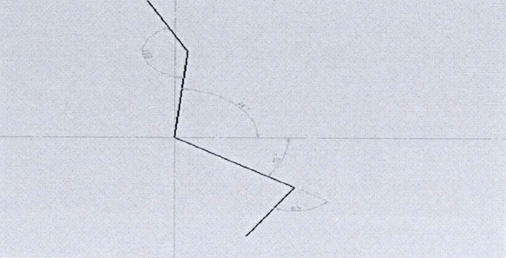
图5 理论工作范围
6 基于ADAMS机械臂的动力学仿真分析

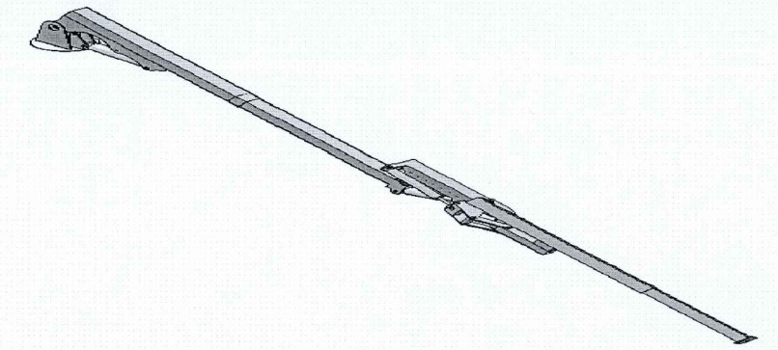
图6 三维建模仿真的初始状态

通过上图建立的虚拟样机三维仿真模型，在ADAMS软件中设定30秒的仿真时间，1000步的仿真步骤，仿真类型缺省，选取材料为Steel，材料密度7.801E-006kg/m³，杨氏模量2.07E+005N/nunZ，柏松比为0.29。得出各构件的质量。在混凝土湿喷机机械臂中，液压平衡机构用以小臂平衡作用，由两个液压油缸组成。该机构是由有杆腔和无杆腔接通后组成封闭回路，用优化设计法得出最佳位置参数，其特点是结构非常紧凑、精度高、人工控制相对简易，极大降低了成本。
通过仿真分析得出混凝土湿喷机机械臂的大小臂、折叠机构速度、加速度以及受力曲线图：
- 油缸伸长速度仿真曲线
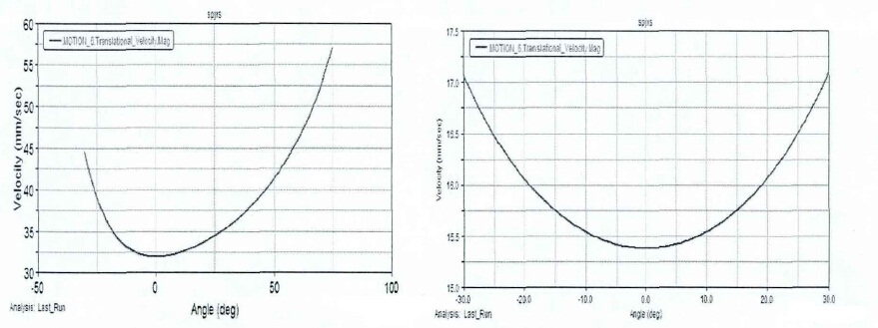
图7 大臂油缸伸长速度曲线 图8 小臂油缸伸长速度曲线

- 油缸加速度仿真曲线
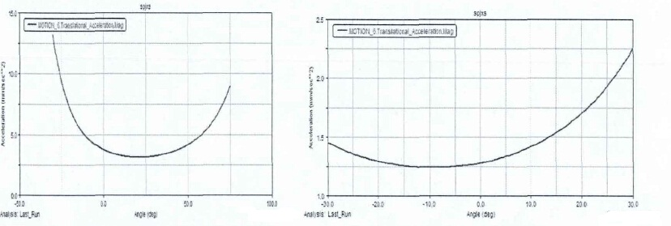
图9 大臂油缸伸长加速度曲线 图10 小臂油缸加速度曲线
- 油缸受力仿真分析
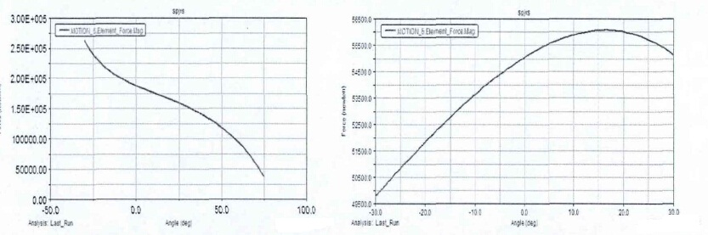
图11 大臂油缸受力曲线 图12 小臂油缸受力曲线
通过上述曲线分析可以看出，混凝土湿喷机机械臂在整个运动过程，各个关节的数据相对平稳无剧烈震动现象。D-H法所建立的机械臂动力学模型，可快捷的推算出机械臂各关节的运动变化量。用ADAMS仿真软件进行仿真分析时，设计初期就可以发现问题并加以修改，缩短产品设计周期。
7 实际使用效果及经济
混凝土湿喷机机械臂是可以旋转和伸缩的臂架，工作人员可以在初期支护已经做好的安全区域控制运转的设备，很大程度上提高了施工安全性。湿喷机机械臂采用伸缩式三臂结构，即使喷浆撑子面出现掉顶塌方也对设备本身不会有威胁。爆破后的施工隧道，找到除危的矸松石，就可以用水对爆破围岩冲洗，去除浮尘^{[9]}。现场喷射施工环境：粉尘不大于 2 mg/m³，作业区域和整个工作面空气良好，粉尘少有，非常高效的改善了工作环境，符合健康安全要求。
由三级围岩资料所显示的喷浆时间，湿喷机机械臂的工作效率明显高，效果好，每米造价四万元，月提高产值百万元。目前混凝土湿喷机回弹普遍很大，可达到30%以上，隧道在进行爆破后往常不能够保持表面平整的轮廓线。混凝土湿喷机机械臂可以调节0 ~ 30 m³ 输出流量，有效减少了混凝土初次喷涂的回弹量，极大程度的节省了混凝土喷射成本。
8 混凝土湿喷机机械臂施工效率
混凝土湿喷机机械臂是机械化程度相当高的作业，施工作业过程仅要2-4人就可以控制施工过程。施工现场根据每开挖3m循环尺寸进行计算的喷射作业，而机械臂的施工效率相当于5-6台普通喷射机同时施工的效率，每台普通喷射机则需6人，这样就相当于节省了30-32个工人劳动力。
虽然从实际工况上普通类的湿喷机效率都非常难达到理论期望数值，而湿喷机机械臂在实际工作中的效率基本可以达到90%理论效率以上。湿喷机机械臂每小时约喷射达到25-27 m³，喷射距离一次定位10m，最高喷射高度17m，最宽喷射跨度15m，喷头座轴承部位可360度转动，高效扫除了盲区。以及自身的驱动系统，非常机动灵活，完全没必要行走作业区域和风管线路等等，方便大幅度减少工序工步的衔接，采用混凝土湿喷机机械臂施工最少能够提前3小时在每次开挖之前。
9 存在的问题及建议
混凝土湿喷机机械臂设备价格较高，尚需要整套采购，而且零配件无法国产化，需外国进口零件，致使维修费用较高^{[10]}。
1）施工中的喷射工艺对于速凝剂的使用要求很高，采用进口的速凝剂再采用国内的速凝剂 导致质量不稳定以及造成较大回弹率、一次喷涂层的厚度不足等等缺陷。
2）混凝土湿喷机机械臂机构复杂，工作人员和维修人员需要较高水平要求。
3）底盘柴油机只用于行走，电机用于湿喷作业，对电力的依赖程度很高；
4）只能进行湿喷作业，不能进行混凝土泵送，不具备隧道钻孔、挂网等相关作业功能；
5）落料无法回收利用，经济损失大，影响施工环境；
6）不能对湿喷层的质量和性能参数进行检测；
7）不能对受喷面基底地质结构进行检查和测量，很难准确选择施工工艺和材料配比；
8）不能对隧道空气质量进行自动监测和危险报警；
9）不具备对湿喷表面的刮平和印纹功能，用于护坡、围堰的最终支护手段时，表面美化效果不佳。
10）实现混凝土湿喷机机械臂配件和套装设备是国产化的趋势，同时也是下一步研究的主要任务。
11）优化混凝土的配合比，比较筛选性能优异的国产速凝剂，用来解决在施工过程中的合理配比量问题。
10 结论与讨论
在大长型隧道入口的施工作业过程中，由于通过引入西班牙Sika-PM500PC混凝土湿喷机机械臂，经过多次实验，有效的掌握了大型混凝土机械的湿喷工艺施工技术，降低了施工成本也同时保证了施工的质量和提高了施工的效率，也大大改善了作业环境又对职业安全健康方面满足了基本要求。在大长隧道作业施工中，对于混凝土湿喷机机械臂在解决粉尘、回弹率、混凝土质量等等方面有了很大的提升和优越性，推广混凝土湿喷机机械臂在初期隧道支护中的作用，具有超强的生命力和广阔的应用发展前景。
参考文献
［1］ 郑朝保，罗朝廷． 喷浆机械手在支护工程中的应用[J]．铁道建筑，2005(11)，84~86.
［2］ Sika pm500pc型混凝土喷射机组培训手册[R]．上海:普茨迈斯特机械(上海)有限公司技术服务部，2008:26~60．
［3］ JohnJ.Craig.introducible to Robotics.Mechanism and Control.Pearson Education.2005.
［4］ 张硕．谈隧道湿喷混凝土施工工艺[J]．山西建筑，2009(3):176~77．
［5］ 中铁一局集团有限公司．铁路隧道工程施工技术指南[S]．北京:中国铁道出版社，2008．
［6］David Marting.At last a Computer-controlled Jumbo That Really Works. Tunnels and Tunneling,1993,(5).
［7］ 韩斌，武栓军，李宏业． 高效机械化湿喷混凝土技术及其在底下矿山的应用[J]．金属矿山，2009(5):23~26．
［8］ Ping Ji,Hongtao Wu.A close-form forward kinematics solutions for the 6-sps Stewart platform.IEEE Tran.on Robotics and Automation,2011.
［9］ 潘俊玲，张传忠，艾光富，等． 井场道路施工用喷浆机械手研制与应用[J]．石油机械，2008，36(5):37~38．
［10］ 徐家炎． 公路隧道湿喷混凝土施工技术与研究[J]．西部探矿工程，2006(增刊):291~292．

